Pressemitteilung Kiel, 4. Dezember 2018

HEIN DADDEL ON ICE am 6. Dezember in Kiel
Tierisches Nikolausvergnügen beim Stadtwerke Eisfestival!

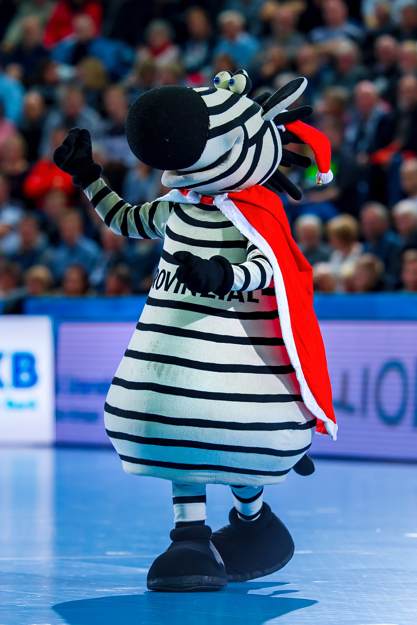
Das beliebte THW Kiel Maskottchen Hein Daddel kommt am Donnerstag, 6. Dezember von ca. 16:15-17:00 Uhr zur Eisbahn am Ostseekai! Mit seiner lustigen und lebhaften Art sorgt der Sympathieträger des Handball Rekordmeisters für beste Stimmung beim Stadtwerke Eisfestival und wird zusammen mit den Kindern selbst einige Runden auf dem Eis drehen. Es gilt der normale Eintrittspreis von 3,50 Euro für Kinder und 4,00 Euro für Erwachsene.

Neben allerlei THW Kiel-Artikeln hat der schwarz-weiß gestreifte Nikolaus eigene Autogrammkarten im Gepäck, die er an seine kleinen und großen Fans verteilt. Selbstverständlich freut sich Hein Daddel auch auf zahlreiche Fotos mit ihm, welche die Besucher unter dem Hashtag #heindaddelonice bei Instagram veröffentlichen können. Damit nehmen sie automatisch an einem Gewinnspiel mit Preisen vom THW Kiel teil.

Noch bis zum 13. Januar 2019 hat das Stadtwerke Eisfestival am Kieler Ostseekai geöffnet. Die 700qm große, vollständig überdachte Eisfläche garantiert dank professioneller Eispflegemaschine beste Bedingungen und ist die sportlich-winterliche Basis für das Eislaufen, Eisstockschießen, Kindergeburtstage, Firmenfeiern sowie Bogen- und Blasrohrschießen in der Gangway.

Die Termine, Preise, Buchungsformulare und –links aller Eisbahn-Angebote sind unter www.kiel-sailing-city.de/eisfestival einsehbar.

Die Buchung der Leistungen ist telefonisch oder per E-Mail über Kiel-Marketing möglich (Kathrin Groß, 0431-6791057, k.gross@kiel-marketing.de).

Pressekontakt: Eva-Maria Zeiske, Tel.: 0431 – 679 10 26, E-Mail: e.zeiske@kiel-marketing.de
Kiel-Marketing e.V., Andreas-Gayk-Str. 31, 24103 Kiel, www.kiel-marketing.de

